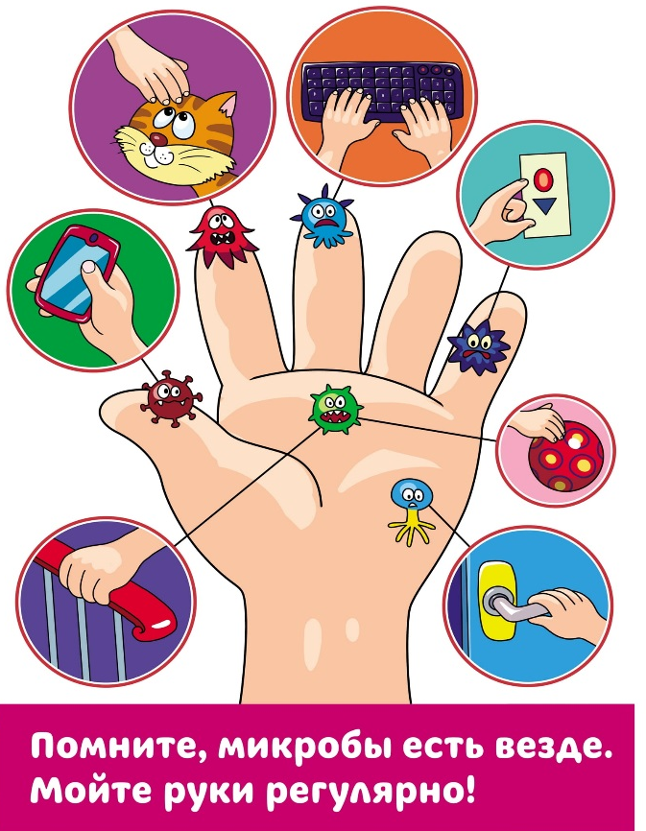
ПАМЯТКА

Как следует правильно мыть руки?
Шаг 1. Намочите руки проточной водой.
Шаг 2. Нанесите на мокрые руки достаточное количество мыла.
Шаг 3. Потирая руки друг о друга, помойте все поверхности рук, включая тыльную сторону ладони, пространство между пальцами и под ногтями, на протяжении минимум 20 секунд.
Шаг 4. Тщательно ополосните руки под проточной водой.
Шаг 5. Высушите руки чистым тканевым или одноразовым полотенцем.
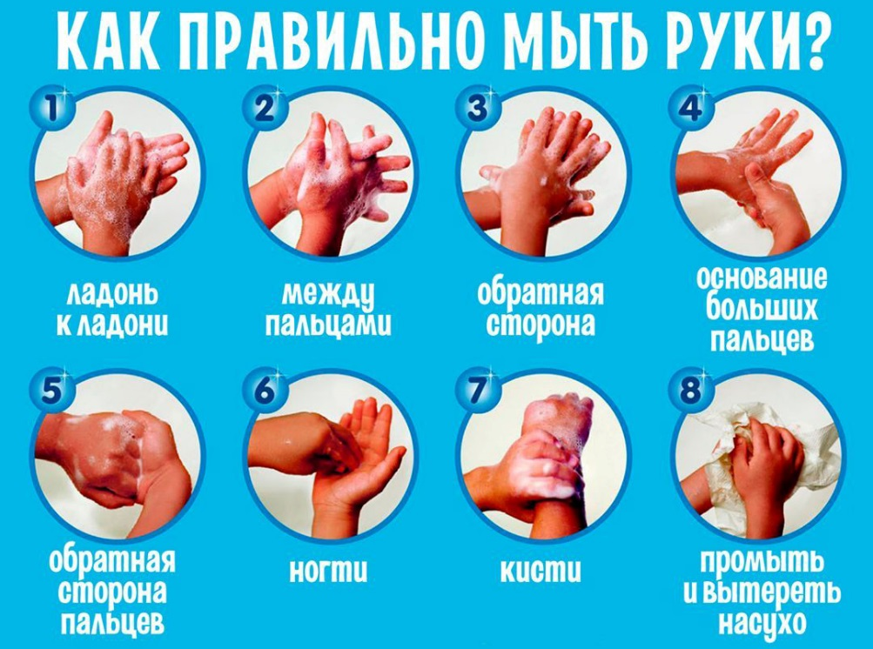
Часто мойте руки, особенно перед едой, после сморкания, кашля или чихания и посещения туалета.
В случае недоступности мыла и воды используйте спиртосодержащее антисептическое средство для рук с содержанием спирта не менее 60%. Всегда мойте руки с мылом и водой при видимом загрязнении рук.

